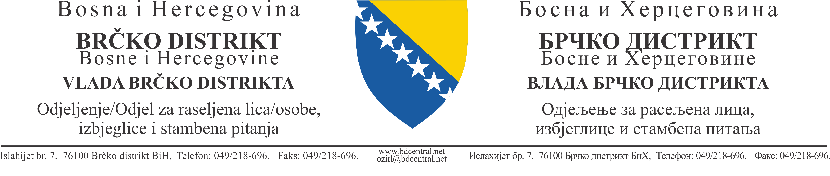

Broj predmeta: | 35-000346/21
Broj akta: | 11-0114EB-024/21
Datum, | 24.8.2021. godine
Mjesto, | Brčko

KOMISIJA ZA ODABIR KORISNIKA U PROGRAMU STAMBENOG ZBRINJAVANJA IZBJEGLICA I RASELJENIH LICA KOJA SE ŽELE INTEGRISATI NA NIVOU LOKALNE ZAJEDNICE

Na osnovu člana 10. stav (4) Odluke o načinu raspodjele sredstava za stambeno zbrinjavanje izbjeglica i raseljenih lica koja se žele integrisati na nivou lokalne zajednice za 2021. godinu, broj: 02-000157/21 od 18. 6. 2021. godine, Komisija za odabir korisnika imenovana Odlukom šefice Odjeljenja broj: 05-000695/21 od 20. 6. 2021. godine, d o n o s i

RANG-LISTU
korisnika projekta za stambeno zbrinjavanje izbjeglica i raseljenih lica koja se žele integrisati na nivou lokalne zajednice

R/br. | Prezime | Ime oca | Ime | Lokacija objekta koji je predmet aplikacije | Općina do 1991. god. | Broj čla-nova | Ukupan broj bodova
1. | Orlić | Radenko | Soka | Grčica | Gunja | 7 | 45
2. | Mijatović | Ratko | Simo | Grčica | Čelić | 7 | 35
3. | Stojanović | Jovan | Slavenko | Gredice - Kobilić | Tuzla | 6 | 35
4. | Bužanin | Pero | Slobodan | Gredice I | Jajce | 5 | 35
5. | Šiforija | Živko | Zoran | Grbavica | D. Vakuf | 5 | 30
6. | Đurđić | Boško | Ognjen | Gredice | Ilijaš | 5 | 25
7. | Stević | David | Dragoslav | Ilićka | Smoluća | 5 | 25
8. | Zekonja | Bogdan | Rade | Grbavica | Jajce | 5 | 25
9. | Milošević | Svetozar | Miladin | Gredice I | Lukavac | 4 | 25
10. | Petrić | Sreto | Dragan | 1. Maj-Čađavac | Jajce | 4 | 25
11. | Grabež | Ostoja | Savka | Čađavac | Jajce | 4 | 25
12. | Simanić | Uroš | Savka | Grbavica | Ilijaš | 3 | 25
13. | Jakovljević | Slavko | Tomislav | Grčica | Kupres | 4 | 20
14. | Marić | Milovan | Zoran | Brezovo Polje | Travnik | 3 | 20
15. | Stjepanović | Marko | Mladen | Gredice-Pirometal | Vareš | 3 | 20
16. | Stevanović | Ilija | Boja | Bosne srebrene | Orašje | 3 | 20
17. | Popržen | Krstan | Mile | 4. Juli | Jajce | 3 | 20
18. | Sukara | Pero | Ilija | Centar 3 | Travnik | 2 | 20
19. | Đurić | Dušan | Momir | Grbavica | Gračanica | 2 | 15
20. | Todorović | Stipo | Slavica | Ilićka | Jajce | 1 | 10

Rang-lista će biti objavljena 25. 8. 2021. godine na oglasnim pločama Vlade Brčko distrikta BiH i Odjeljenja za raseljena lica, izbjeglice i stambena pitanja i web stranici: http/rlisp.bdcentral.net.

Na Rang-listu se može uložiti prigovor u roku od 8 (osam) dana od dana objavljivanja liste, Drugostepenoj komisiji putem Odjeljenja za raseljena lica, izbjeglice i stambena pitanja.

NAPOMENA:
U skladu s Odlukom Vlade Brčko distrikta BiH, broj: 02-000157/21 od 18. 6. 2021. godine, član 10. stav (8) – nakon završetka postupka po prigovoru usvojit će se i objaviti Konačna lista korisnika koja će se realizovati do nivoa raspoloživih sredstava.

Prvostepena komisija
1. Ekrem Banda, predsjednik _________________
2. Stjepan Markić, član _____________________
3. Danijela Pisarić, članica ___________________

DOSTAVITI:
1. Za oglasnu ploču
2. Za web stranicu
3. Evidenciju
4. Arhivi.

